06.04.2020
Klasa 8 OET
Temat: Świąteczne muffinki
Serdecznie Was zapraszam do zrobienia pysznych muffinek na święta wielkanocne. Podaję Wam przepis, który możesz wykorzystać w najbliższym czasie. Poproś mamę, opiekuna o pomoc. Życzę miłej zabawy przy robieniu muffinek . Po upieczeniu muffinek możesz pochwalić się zdjęciem .

MUFFINKI CZEKOLADOWE

Wymieszać w jednej misce
Składniki:
1 szklanka mleka
1 jajko
3 łyżki oliwy
3 łyżki śmietany

Wymieszać w drugiej misce
Składniki:
2 niepełne szklanki mąki
pół (1/2 ) szklanki cukru pudru
2 łyżeczki proszku do pieczenia
Pół (1/2) czekolady (zetrzeć na tarce)
1 lub 2 łyżki kakao ( nie może być rozpuszczalne)

Wlać mokre (z 1 miski) do suchych (do 2 miski), wymieszać i przełożyć do foremek, do ¾ głębokości.
Piec 200⁰C ok. 20-25 minut.

Efekt końcowy

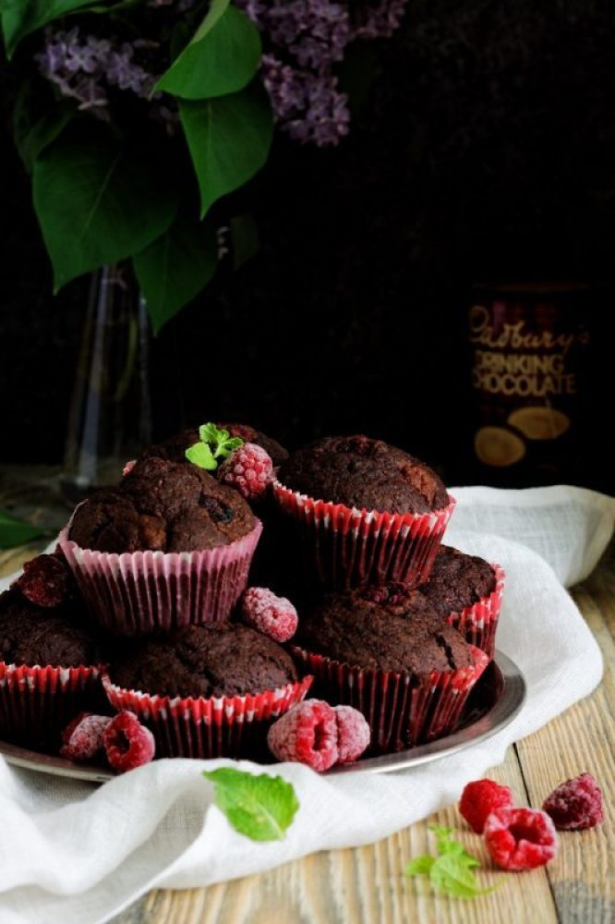
Powierzchnię muffinek można dekorować lukrem, czekoladą, cukrem pudrem, bitą śmietaną

Życzę dobrej zabawy…..
A korzystając z okazji życzę Tobie i Twojej Rodzinie SPOKOJNYCH,DOBRYCH ŚWIĄT WIELKANOCNYCH.
Karina K

